Как мотивировать ребенка к учебе
(рекомендации родителям)
1. Простраивать с ребенком доверительные отношения, при которых он может поделиться своими проблемами и сомнениями.
2. Поддерживать в семье комфортный психологический климат.
3. Выбирать кружки в соответствии с интересами ребенка, интересуясь его мнением.
4. Не ругать ребенка за неправильное действие, а вместе с ним обсуждать, почему он так сделал.
5. Хвалить ребенка даже за самые незначительные успехи, формируя позитивную мотивацию.
6. Даже во время выходных необходимо не забывать о режиме дня и выполнении различных заданий.
7. Никогда не сравнивать ребенка с другими детьми. Сравнивать ребенка можно только с ним самим за определенный период (например, «а на прошлой неделе у тебя получалось выполнить это задание»).
8. Всегда спрашивайте у ребенка, как прошел его день в детском саду. Если день прошел плохо, то постарайтесь найти положительные моменты даже в нем.
9. Поддерживайте ребенка в его начинаниях и всегда находите время для общения с ним.

Составитель:
учитель-дефектолог
Лосева А.Д.

МУНИЦИПАЛЬНОЕ БЮДЖЕТНОЕ ДОШКОЛЬНОЕ ОБРАЗОВАТЕЛЬНОЕ УЧРЕЖДЕНИЕ ДЕТСКИЙ САД №15

«Способы повышения мотивации к обучению ребенка 5-7 лет».

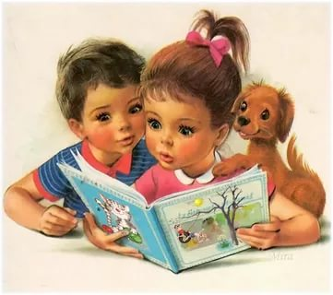

ТАК ГДЕ ЖЕ ИСТОКИ УЧЕБНОЙ МОТИВАЦИИ?

На какие «кнопочки» можно нажимать, к каким внутренним источникам активности ребенка подключаться, для того чтобы побуждать его к учебному труду?
- Интерес к информации (познавательная потребность).
- Интерес к способу действия.
- Интерес к людям, организующим процесс или участвующим в нем.
- Потребность в самовыражении и (или) самопрезентации.
- Потребность в самопознании и (или) самовоспитании.
- Актуализация творческой позиции.
- Осознание значимости происходящего для себя идругих.
- Потребность в социальном признании.
- Избегание наказания (физического или морального).

Внутренних психологических источников учебной мотивации существует очень много, и если все их грамотно задействовать, проблем может стать значительно меньше.

Интересные и увлекательные математические задания!

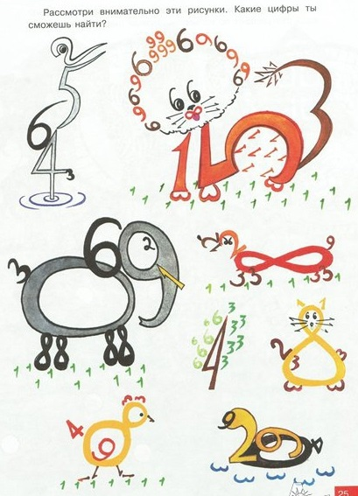

Интересные и увлекательные математические задачки!
1.У собаки Жучки родились котята: три белых и один черненький. Сколько всего котят родилось у Жучки?
2.В вазе лежала одна конфета.
К вечеру её не стало,
Кто её взял, если в комнате были: кошка, рыбы в аквариуме, дедушка и мальчик?
3.Под кустами у реки
Жили майские жуки.
Дочка, сын, отец и мать.
Кто успел их сосчитать?
4.Я, Серёга, Коля, Ваня –
Волейбольная команда.
Женя с Игорем пока
Запасных два игрока.А когда подучатся,
Сколько нас получится?
5. Пять братьев:
Годами равные,
Ростом разные. (пальцы)
6. Есть спина, а не лежит,
Четыре ноги , а не ходит,
Но всегда стоит
И всем сидеть велит. (стул)
7. Бабушка вязала внукам шарфы и варежки. Всего она связала
3 шарфа и 6 варежек.
Сколько внуков было у бабушки?
9. Три рыбки плавали в разных аквариумах: круглом, прямоугольном и квадратном. Красная рыбка плавала не в круглом и не в прямоугольном аквариуме, желтая рыбка – не в квадратном и не в круглом.
В каком аквариуме плавала зелёная рыбка?

